Практическое задание.

ИЗУЧЕНИЕ ВНЕТАБЛИЧНОГО УМНОЖЕНИЯ И ДЕЛЕНИЯ В ПРЕДЕЛАХ СОТНИ
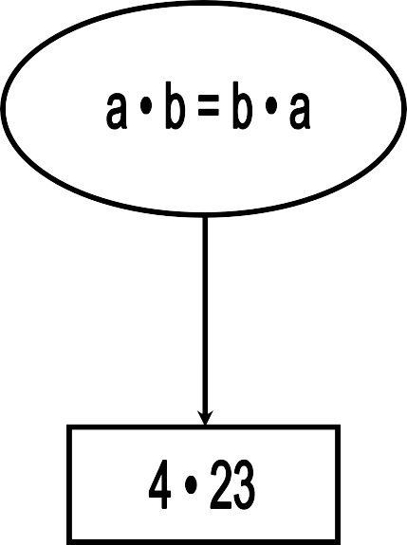
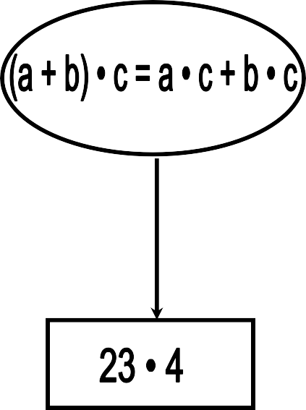
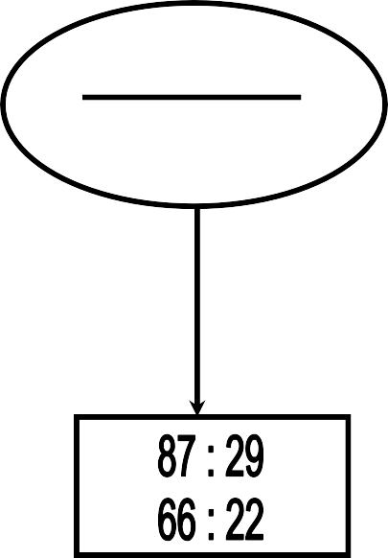
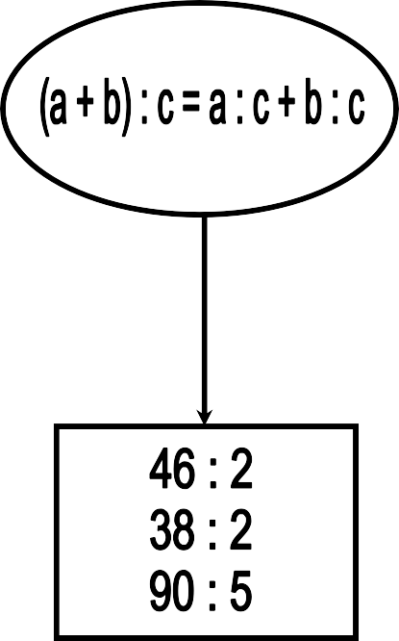




Задания к схеме
- Какие законы умножения и деления в явном виде изучаются в данной теме?
- Проанализируйте примеры, записанные в третьем прямоугольнике. Соответствует ли их последовательность принципу "от простого к сложному"? Какие отличия в способе их решения появляются при переходе от одного случая к другому?
- Перечислите приемы вычислений, которые вводятся при изучении темы "Внетабличное умножение и деление". Назовите теоретическую основу для каждого из этих приемов.
- Почему первый прямоугольник соединен стрелками со вторым и с четвертым прямоугольниками?
- Что необходимо включать в подготовительную работу к введению способа подбора частного? Предложите несколько методических приемов, облегчающих детям подбор частного.
- Дайте характеристику системы уроков по теме "Деление с остатком".
- К чему в заданной схеме относится требование "Автоматизм!"?
- Случаи вида 20 • 3, 80 : 2, 80 : 20 тоже относятся к внетабличным. Почему же они не включены в данную опорную схему?

